**ITEC**

**CS-300 Artificial Intelligence**

**Lab 04 - Review Priority Queue**

***Dr. Nguyen Ngoc Thao***

***Msc. Nguyen Thanh An - Bsc. Do Trong Le***

## **Hàng đợi ưu tiên (Priority Queue)**:

Hàng đợi ưu tiên (Priority Queue) tương tự hàng đợi thông thường nhưng mỗi phần tử được gán một độ ưu tiên và thứ tự lấy phần tử ra tuân theo độ ưu tiên này.

Hình bên dưới là một ví dụ minh họa cho hàng đợi ưu tiên, trong đó mỗi người được gán một con số nguyên tương ứng với độ ưu tiên.

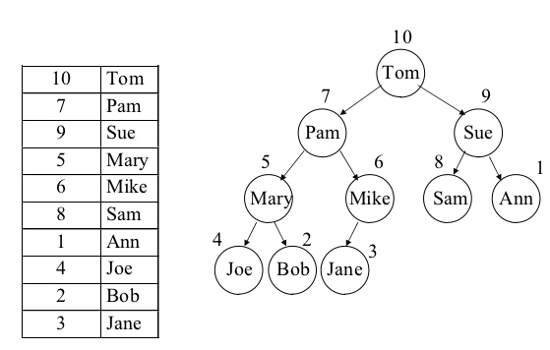

Để xây dựng hàng đợi ưu tiên, cấu trúc Heap tree thường sử dụng để tối ưu độ phức tạp tính toán. Xem minh hoạ về hoạt động của heap tree [tại đây](https://visualgo.net/en/heap).

## **Thuật toán tìm kiếm UCS:**

Sử dụng tập tin mã nguồn được cung cấp trong thư mục **source/** để cài đặt hoàn chỉnh

* Class **PriorityQueue** trong file **utils.py** (gợi ý: sử dụng thư viện **heapq** của python)
* Class **UCS** trong file **ucs.py**
* Chạy thử chương trình để kiểm tra
  + Các tập tin input chứa danh sách cạnh của đồ thị, mỗi dòng gồm 3 số nguyên, phân cách bởi dấu khoảng trắng

**<đỉnh> <đỉnh> <trọng số>**

* + Chương trình in ra một số nguyên là chi phí đường đi từ đỉnh bắt đầu (0) tới đỉnh có ID lớn nhất của đồ thị. In ra -1 nếu không đến được đỉnh đích.

Ví dụ

| **input01.txt** | **output (stdout)** |
| --- | --- |
| **0 1 1**  **1 3 1**  **2 1 1**  **3 4 1**  **3 2 1**  **4 5 1**  **5 7 1**  **6 4 1**  **7 6 1** | **5** |

*Sinh viên nộp bài lab04 lên hệ thống moodle theo mô tả trên website trong vòng 1 tuần.*

* *Đổi tên thư mục source/ thành <MSSV>/, vd: 19000000/*
* *Nén thư mục ở trên thành file zip*
* *Nộp file zip lên moodle môn học*